ФИО__________________________________________  Бақылау жұмысы-2 І нұсқа 02.03.2020жыл  1.Санды өрнекті қызылға, әріпті өрнекті жасылға боя.  19-9 а+7 17-а 18-3 5+5 у+6  2.Әріпті өрнектің мәнін тап.  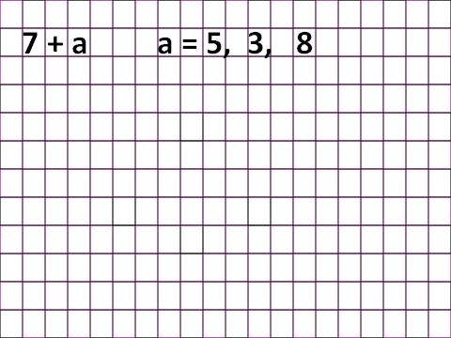  3.Санды өрнектерді салыстыр. <, >, =  11+7 11+6 50+20 60+10  19+3 18+2 90-10 80-20  4.Теңдеуді шеш  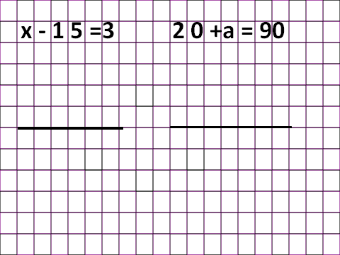 | ФИО__________________________________________  Бақылау жұмысы-1 ІІнұсқа 02.03.2020жыл  1.Санды өрнекті қызылға, әріпті өрнекті жасылға боя.  23-3 у+9 16-2 15-а 15+х 14+6  2.Әріпті өрнектің мәнін тап.  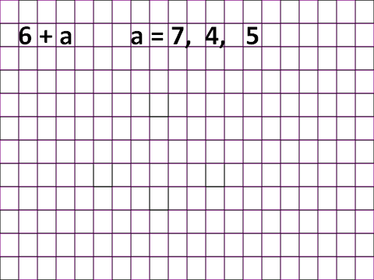  3.Санды өрнектерді салыстыр. <, >, =  11+6 12+6 40+20 50+20  18+3 19+2 50-10 60-20  4.Теңдеуді шеш  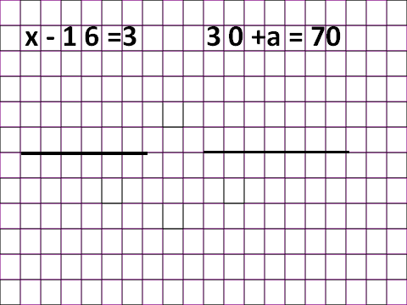

Бағалау критерийі № Дескриптор Ұпай О.ұпайы  Санды және әріпті өрнектерді ажырата алады. 1 Санды өрнектерді қызылға 1  Әріпті өрнектерді жасылға 1  Әріпті өрнектердің мәнін таба алады. 2 Мәнін таба алады. 1  1  1  Санды өрнектерді салыстыра алады. 3 1-ші бағанды салыстырады. 2  2-ші бағанды салыстырады. 2  Теңдеуді шеше алады. 4 Азайғышы белгісіз теңдеудің шешу жолын біледі. 1  Мәнін дұрыс табады. 1  Тексере алады. 1  Екінші қосылғышы белгісіз теңдеудің шешу жолын біледі. 1  Мәнін дұрыс табады. 1  Тексере алады. 1  Барлығы 15 | Бағалау критерийі № Дескриптор Ұпай О.ұпайы  Санды және әріпті өрнектерді ажырата алады. 1 Санды өрнектерді қызылға 1  Әріпті өрнектерді жасылға 1  Әріпті өрнектердің мәнін таба алады. 2 Мәнін таба алады. 1  1  1  Санды өрнектерді салыстыра алады. 3 1-ші бағанды салыстырады. 2  2-ші бағанды салыстырады. 2  Теңдеуді шеше алады. 4 Азайғышы белгісіз теңдеудің шешу жолын біледі. 1  Мәнін дұрыс табады. 1  Тексере алады. 1  Екінші қосылғышы белгісіз теңдеудің шешу жолын біледі. 1  Мәнін дұрыс табады. 1  Тексере алады. 1  Барлығы 15

